FACULDADE DE TECNOLOGIA DE SÃO JOSÉ DOS CAMPOS
Professor Jessen Vidal

CURSO DE PROJETOS DE ESTRUTURAS AERONÁUTICAS

Nome do Aluno

RA: XXXXXXX

RELATÓRIO DE ESTÁGIO SUPERVISIONADO

SÃO JOSÉ DOS CAMPOS
20XX
Nome do Aluno

RELATÓRIO DE ESTÁGIO SUPERVISIONADO

Relatório de estágio apresentado à Faculdade de Tecnologia de São José dos Campos Professor Jessen Vidal como parte dos requisitos necessários para cumprimento do estágio obrigatório do curso de Projetos de Estruturas Aeronáuticas.

SÃO JOSÉ DOS CAMPOS
20XX
1. Identificação

ALUNO
Nome:
Matricula nº:
Curso de Tecnologia em Projetos de Estruturas Aeronáuticas
Turno:
Endereço:
Bairro:
Cidade:
CEP:
Tel.:
e-mail:

EMPRESA
Nome:
Endereço:
Bairro:
Cidade:
CEP:
Tel.:
Site:

supervisor de estágio na empresa
Nome:
Cargo:
Setor:
Tel.:
e-mail:

2. APRESENTAÇÃO DA EMPRESA

A empresa XXXXXX, fundada em XXXX conta com uma equipe de XXX funcionários. Exerce a atividade ... (contar um pouco da história da empresa – máximo 2 páginas)

2.1 Organograma do departamento

O organograma apresentado na figura abaixo apresenta os departamentos da empresa XXXXXX, onde no setor YYYY foi realizado o estágio supervisionado.

Figura 1: Organograma do departamento

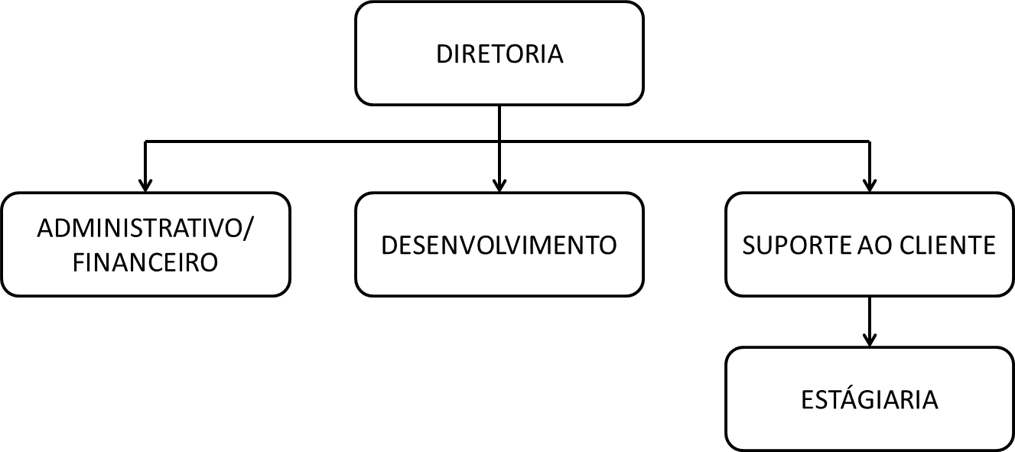

Descrição da área de estágio
O estágio foi realizado no setor XXXXX. (Contar um pouco sobre a área).
3. Atividades desenvolvidas pelo estagiário
As atividades realizadas durante o período de estágio foram:
1.
2.
3.
4.
5.
As matérias relacionadas as atividades desenvolvidas durante o estágio foram: Desenho Técnico, Desenho Assistido por Computador, Esforços Estruturais em Aeronaves, Qualidade, Controle Estatístico de Processo, Gestão da Produção Aeronáutica...

3.1 Conclusão
O estágio na empresa XXXXXX me proporcionou um enorme aprendizado em diversas áreas, contar como foi o aprendizado.

4. DECLARAÇÃO DE ESTÁGIO

São José dos Campos, XX de XXXXXXXX de 20XX.

Nome da Empresa

À
Faculdade de Tecnologia de São José dos Campos Professor Jessen Vidal
A/C Setor de Estágios

Comunicamos que o aluno XXXXXXXXXXXXXXX, R.A. número 00000000000, do Curso de Tecnologia em Projetos de Estruturas Aeronáuticas da Faculdade de Tecnologia de São José dos Campos Jessen Vidal, realizou seu estágio supervisionado em nossa empresa na área xxxxxxxxxx, no período de xx/xx/xxxx a xx/xx/xxxx, com dedicação semanal de xxx horas, e teve como supervisor o Sr. nome do supervisor.

Atenciosamente,

__________________________________
Nome
Cargo

5. AVALIAÇÃO DO ESTAGIÁRIO

Empresa:
Supervisor do Estágio na Empresa:
Nome do Estagiário:
Período de estágio: / / à / /
Curso: Superior de Tecnologia em Projetos de Estruturas Aeronáuticas

Item Avaliado | Fraco | Regular | Bom | Ótimo
Qualidade do trabalho: Considerar a qualidade do trabalho executado pelo estagiário, tendo em vista as condições oferecidas.
Rapidez em execução: Considerar o volume de trabalho realizado, dentro dos padrões aceitáveis no contexto do estágio.
Organização: Capacidade de manter em condições de rápida acessibilidade documentos e informações relativas ao desempenho das atividades profissionais, bem como a devida ordem do ambiente de trabalho.
Sequência lógica de execução: Realização das tarefas de modo a que as etapas sejam cumpridas sem alteração de sua ordenação natural.
Criatividade: Capacidade de sugerir, projetar ou executar modificações ou inovações que beneficiem a empresa.
Aprendizagem Prática: Capacidade de aprendizagem rápida e eficiente dos novos serviços a serem executados.
Facilidade de compreensão: Habilidade de dar sequência a uma atividade a partir de conceitos prévios adquiridos pela convivência no ambiente de trabalho.
Assiduidade ao trabalho: Ausência de faltas sem motivos justificáveis.
Dedicação: Esforço desenvolvido para bem executar as tarefas.
Conhecimentos: Conhecimentos apresentados e que tenham se mostrados adequados para boa execução das tarefas desenvolvidas.
Sociabilidade: Capacidade de bem relacionar-se com as pessoas
Cooperação: Capacidade de manter-se disponível para contribuir com sua ajuda sempre que solicitada.
Liderança: Capacidade de fazer-se seguir com naturalidade, sem desmotivar ou ter que submeter às suas ordens as pessoas envolvidas.

Data: _______ / ______ /_______Assinatura e carimbo do Supervisor de Estágio

Data: _______ / ______ /_______Assinatura e carimbo do Coordenador do Curso da FATEC.
6. ANEXOS (se necessário)

SÃO JOSÉ DOS CAMPOS
XXXX

NOME COMPLETO DO ESTAGIÁRIO

NOME, CARGO SEÇÃO, SETOR E DEPARTAMENTO DO SUPERVISOR DE ESTÁGIO DA EMPRESA

Prof. Reinaldo Fagundes dos Santos
Coordenador do Curso Superior de Tecnologia em Projetos de Estruturas Aeronáuticas
FATEC São José dos Campos Prof. Jessen Vidal

